BAGIAN 2: RENCANA FINAL PROJECT
Slide 1 — Rencana Final Project
Topik Project:
Explainable AI for Stress Score Regression Analysis of Sleep and Lifestyle Factors
Tujuan Project:
Membangun model regresi untuk memprediksi stress_score, lalu menggunakan SHAP untuk menjelaskan faktor yang paling memengaruhi hasil prediksi.
Dataset:
Kaggle — Sleep Health & Daily Performance Dataset
Metode Utama:
CatBoost Regressor, Random Forest Regressor, dan SHAP.
Slide 2 — Latar Belakang Project
Stres dapat dipengaruhi oleh berbagai faktor harian, seperti kualitas tidur, durasi tidur, aktivitas fisik, pekerjaan, dan kebiasaan sebelum tidur.
Pola tidur yang kurang baik, seperti kualitas tidur rendah, durasi tidur pendek, sering terbangun di malam hari, atau screen time berlebih sebelum tidur, dapat berkaitan dengan meningkatnya stres.
Selain itu, gaya hidup dan lingkungan tidur juga dapat memengaruhi kondisi fisik dan emosional seseorang.
Project ini tidak hanya berfokus pada prediksi tingkat stres, tetapi juga menjelaskan faktor-faktor yang membuat model menghasilkan prediksi tersebut.
Slide 3 — Dataset yang Digunakan
Sleep Health & Daily Performance Dataset
Dataset ini berisi data sintetis mengenai pola tidur, gaya hidup, kondisi kesehatan, dan performa harian individu.
Informasi | Keterangan
Jumlah data | 100.000 baris
Jumlah kolom awal | 32 kolom
Target utama | stress_score
Jenis task | Supervised Learning — Regression
Rentang target | 1.0–10.0
Missing value | Tidak ada
Ukuran file | ±14,3 MB
Dataset ini digunakan karena memiliki fitur yang relevan untuk menganalisis hubungan antara tidur, gaya hidup, pekerjaan, dan stres.
Slide 4 — Variabel dan Fitur yang Digunakan
Fitur dataset dikelompokkan menjadi beberapa kategori:
Kelompok Fitur | Contoh Fitur
Demografi | age, gender, occupation, bmi, country
Tidur utama | sleep_duration_hrs, sleep_quality_score, rem_percentage, deep_sleep_percentage
Kebiasaan sebelum tidur | caffeine_mg_before_bed, screen_time_before_bed_mins, alcohol_units_before_bed
Aktivitas dan kesehatan | exercise_day, steps_that_day, heart_rate_resting_bpm, shift_work
Pekerjaan | work_hours_that_day
Lingkungan dan konteks | room_temperature_celsius, season, day_type, chronotype
Beberapa fitur dihapus untuk menghindari data leakage:
Fitur yang Dihapus | Alasan
person_id | Hanya ID, tidak informatif
cognitive_performance_score | Co-outcome, bukan prediktor utama
sleep_disorder_risk | Co-outcome atau label kondisi lain
felt_rested | Terlalu dekat dengan kondisi hasil setelah tidur
Setelah seleksi, fitur input yang digunakan berjumlah 27 fitur.
Slide 5 — Teknologi yang Digunakan
Tahapan | Teknologi
Data exploration | Pandas, NumPy, Matplotlib, Seaborn
Preprocessing | Pandas, Scikit-learn
Model regresi | CatBoost Regressor, Random Forest Regressor
Evaluasi model | R², RMSE, MAE, 5-Fold Cross Validation
Explainable AI | SHAP TreeExplainer
Visualisasi | SHAP Summary Plot, Bar Plot, Dependence Plot, Waterfall Plot
CatBoost digunakan sebagai model utama karena mendukung fitur kategorikal dengan baik, sedangkan Random Forest digunakan sebagai model pembanding.
Slide 6 — Tahapan Project
1. Eksplorasi Dataset
Menganalisis struktur data, distribusi stress_score, missing value, outlier, dan korelasi awal antar fitur.
2. Preprocessing dan Seleksi Fitur
Menghapus fitur yang tidak relevan atau berisiko data leakage, lalu memisahkan fitur numerik dan kategorikal.
3. Pembagian Dataset
Dataset dibagi menjadi:
Split | Persentase
Training set | 70%
Validation set | 15%
Test set | 15%
4. Pelatihan Model
Melatih CatBoost Regressor dan Random Forest Regressor.
5. Evaluasi Model
Membandingkan performa model menggunakan R², RMSE, MAE, dan 5-Fold Cross Validation.
6. Interpretasi dengan SHAP
Model terbaik dianalisis menggunakan SHAP untuk mengetahui faktor yang paling berpengaruh secara global dan individual.
Slide 7 — Rencana Skenario Uji Coba
Skenario | Tujuan | Evaluasi
Model performance baseline | Menguji kemampuan model memprediksi stress_score | R², RMSE, MAE
Cross-validation | Menguji stabilitas performa model | 5-Fold CV R²
SHAP sanity check | Memastikan nilai SHAP konsisten dengan prediksi model | SHAP values + base value ≈ prediksi
Domain validity | Memastikan arah pengaruh fitur masuk akal | Contoh: kualitas tidur naik → stres turun
Feature importance stability | Menguji kestabilan fitur penting | Kendall’s Tau / Spearman rank
Individual explanation | Menjelaskan prediksi per individu | High, Borderline, dan Low stress case

Skenario uji coba ini memastikan model tidak hanya akurat, tetapi juga stabil dan dapat dijelaskan.

Slide 8 — Rencana Analisis SHAP
SHAP digunakan untuk menjelaskan kontribusi setiap fitur terhadap prediksi stress_score.

1. Analisis Faktor Utama (Secara Keseluruhan)
Analisis global digunakan untuk mengetahui fitur yang paling berpengaruh terhadap prediksi stres secara keseluruhan.
Output:
- SHAP Summary Plot
- SHAP Bar Importance Plot
- SHAP Dependence Plot
Contoh insight yang dicari:
- Apakah sleep_quality_score menjadi faktor utama?
- Apakah work_hours_that_day meningkatkan prediksi stres?
- Apakah screen time sebelum tidur berkontribusi terhadap stres?
2. Analisis Kasus Individu
Analisis individual digunakan untuk menjelaskan prediksi pada kasus tertentu.
Kasus yang dianalisis:
- Individu dengan stres tinggi
- Individu dengan stres sedang / borderline
- Individu dengan stres rendah
Output:
- SHAP Waterfall Plot
- Force Plot interaktif
- Narasi interpretasi per individu

Slide 9 — Output yang Diharapkan
1. Model regresi prediksi stress score
Model dapat memprediksi stress_score berdasarkan faktor tidur, gaya hidup, pekerjaan, dan kondisi harian.
2. Perbandingan performa model
CatBoost dan Random Forest dibandingkan menggunakan R², RMSE, MAE, dan cross-validation.
3. Visualisasi Explainable AI
SHAP digunakan untuk menampilkan faktor utama yang memengaruhi prediksi stres.
4. Interpretasi individual
Project menghasilkan penjelasan untuk contoh individu dengan stres tinggi, sedang, dan rendah.
5. Insight actionable
Hasil analisis diharapkan memberi insight mengenai faktor tidur atau gaya hidup yang paling penting dalam mengurangi stres.

Slide 10 - Hasil Evaluasi Model
Setelah seluruh tahapan selesai dilakukan, berikut hasil evaluasi model yang diperoleh:

Model Terpilih: CatBoost Regressor
CatBoost dipilih sebagai model terbaik karena menghasilkan performa lebih tinggi dibandingkan Random Forest pada semua metrik evaluasi.

Metrik | CatBoost (Val) | CatBoost (Test) | RF (Val) | RF (Test) | Pemenang
R2 | 0.654 | 0.646 | 0.628 | 0.619 | CatBoost
RMSE | 0.950 | 0.964 | 0.984 | 0.999 | CatBoost
MAE | 0.757 | 0.770 | 0.783 | 0.798 | CatBoost
CV R2 (5-fold) | - | 0.641 +/- 0.006 | - | 0.617 +/- 0.006 | CatBoost

Catatan: R2 sebesar 0.646 pada test set menunjukkan model dapat menjelaskan 64.6% variasi stress_score. Nilai ini respektabel untuk regresi multi-faktor real-world, mengingat stres dipengaruhi banyak variabel yang tidak terobservasi (kepribadian, kejadian harian, dll).

Slide 11 - Hasil Analisis SHAP - Top-10 Fitur Paling Berpengaruh
Analisis SHAP menggunakan TreeExplainer pada 5.000 sampel test set menghasilkan ranking fitur berikut (Mean |SHAP| = rata-rata kontribusi absolut terhadap prediksi):

Rank | Fitur (CatBoost) | Mean |SHAP| | Fitur (Random Forest) | Mean |SHAP|
1 | sleep_quality_score | 0.6542 | sleep_quality_score | 0.6878
2 | occupation | 0.5606 | occupation | 0.4393
3 | sleep_duration_hrs | 0.1295 | work_hours_that_day | 0.1963
4 | room_temperature_celsius | 0.0828 | sleep_duration_hrs | 0.0710
5 | day_type | 0.0758 | room_temperature_celsius | 0.0327
6 | wake_episodes_per_night | 0.0755 | deep_sleep_percentage | 0.0317
7 | deep_sleep_percentage | 0.0548 | wake_episodes_per_night | 0.0301
8 | alcohol_units_before_bed | 0.0483 | heart_rate_resting_bpm | 0.0281
9 | chronotype | 0.0464 | bmi | 0.0220
10 | heart_rate_resting_bpm | 0.0445 | mental_health_condition | 0.0206

Perbandingan Cross-Model (CatBoost vs Random Forest):
Top-10 overlap: 7 dari 10 fitur identik di kedua model. Kendall's Tau cross-model = 0.544 (p-value = 3.13e-05, signifikan secara statistik). Stabilitas ranking dalam-model (5-fold CV): Kendall's Tau = 0.896 - sangat stabil.

Slide 12 - Studi Kasus Individu (SHAP Individual Analysis)
Tiga individu representatif dipilih dari test set untuk dianalisis menggunakan SHAP Waterfall Plot. Baseline model (expected_value) = 5.73.

Kasus | Profesi | Prediksi | Aktual | Faktor Terbesar (+SHAP) | Faktor Terbesar (-SHAP)
High Stress | Lawyer | 9.05 | 10.00 | sleep_quality_score=1.0 (+1.96)  Occupation: Lawyer (+0.99) | room_temp=16.5C (-0.16)
Low Stress | Retired | 1.57 | 1.00 | sleep_duration_hrs=7.62 (+0.08) | Occupation: Retired (-2.24)  sleep_quality_score=8.5 (-1.75)
Borderline | Freelancer | 5.00 | 4.60 | chronotype: Morning (+0.07)  wake_episodes=2 (+0.06) | sleep_quality_score=5.8 (-0.47)  Occupation: Freelancer (-0.44)

Semua pola waterfall plot konsisten dengan label stres aktual masing-masing individu (Skenario 5 - Individual Explanation Coherence: PASS untuk 3/3 kasus).

Slide 13 - Hasil Verifikasi Semua Skenario Uji Coba
No. | Skenario | Target | Hasil Aktual | Status
1 | Model Performance Baseline | R2 CatBoost >= 0.70 | R2 = 0.646 | MARGINAL
2 | Cross-validation Stability | CV R2 std <= 0.05 | 0.641 +/- 0.006 | PASS
3 | SHAP Sanity Check | max |diff| < 0.01 | 0.000000 | PASS
4 | Feature Importance Stability | Kendall's Tau >= 0.80 | 0.544 (cross-model) | MARGINAL
5 | Individual Explanation Coherence | Pola waterfall konsisten | 3/3 kasus sesuai | PASS

Catatan: R2 test set (0.646) lulus threshold minimum R2 >= 0.60 dari Verification Plan. Target R2 >= 0.70 pada Skenario 1 belum tercapai namun masih valid secara ilmiah. Skenario 4 MARGINAL karena RF tidak dapat menangkap interaksi occupation x work_hours secara native seperti CatBoost, sehingga ranking tier menengah berbeda.

Slide 14 - Temuan Utama (Key Findings)

1. Sleep quality adalah prediktor stres terkuat
sleep_quality_score menempati posisi #1 di kedua model dengan Mean |SHAP| jauh melebihi fitur lain. Intervensi untuk menurunkan stres sebaiknya berfokus pada kualitas tidur (lingkungan kamar, rutinitas), bukan hanya durasi.

2. Profesi memiliki efek SHAP lebih besar dari jam kerja
Occupation (rank #2 di kedua model) memberikan efek SHAP hingga +-2.2 poin. Lawyer cenderung high-stress (+0.99 SHAP), Retired cenderung low-stress (-2.24 SHAP). Program manajemen stres berbasis profesi lebih impactful dari tips generik.

3. Suhu kamar tidur sering diremehkan
room_temperature_celsius masuk top-5 di kedua model, sering lebih berpengaruh dari screen_time dan caffeine. Suhu optimal yang disarankan: 16-19 derajat Celsius.

4. Temuan top-2 bersifat algorithm-agnostic
sleep_quality_score dan occupation identik di posisi #1 dan #2 pada CatBoost maupun Random Forest. Top-10 overlap 7/10 menunjukkan konsistensi yang kuat. Tier menengah (rank 3-10) perlu interpretasi hati-hati karena berbeda antar model.

5. Output visualisasi yang dihasilkan: 13 file
No. | File Output | Keterangan
1 | eda_target_distribution.png | Distribusi stress_score
2 | eda_correlation_heatmap.png | Heatmap korelasi fitur numerik vs stress_score
3 | model_comparison.png | Bar chart R2/RMSE/MAE: CatBoost vs RF
4 | shap_summary_beeswarm.png | Global SHAP summary beeswarm - CatBoost
5 | shap_bar_importance.png | Ranking mean |SHAP| - CatBoost
6 | shap_dependence_top5.png | Dependence plot top-5 fitur terpenting
7 | shap_stability_heatmap.png | Stabilitas ranking SHAP antar 5 fold
8 | shap_summary_beeswarm_rf.png | Global SHAP summary beeswarm - RF
9 | shap_bar_importance_rf.png | Ranking mean |SHAP| - RF
10 | shap_cross_model_comparison.png | Perbandingan fitur penting CatBoost vs RF
11 | shap_waterfall_high_stress.png | Waterfall plot individu stres tinggi (Lawyer)
12 | shap_waterfall_low_stress.png | Waterfall plot individu stres rendah (Retired)
13 | shap_waterfall_borderline.png | Waterfall plot individu borderline (Freelancer)

Slide 15 - Visualisasi EDA (Exploratory Data Analysis)
Hasil eksplorasi awal dataset menunjukkan distribusi stress_score dan korelasi antar fitur numerik.

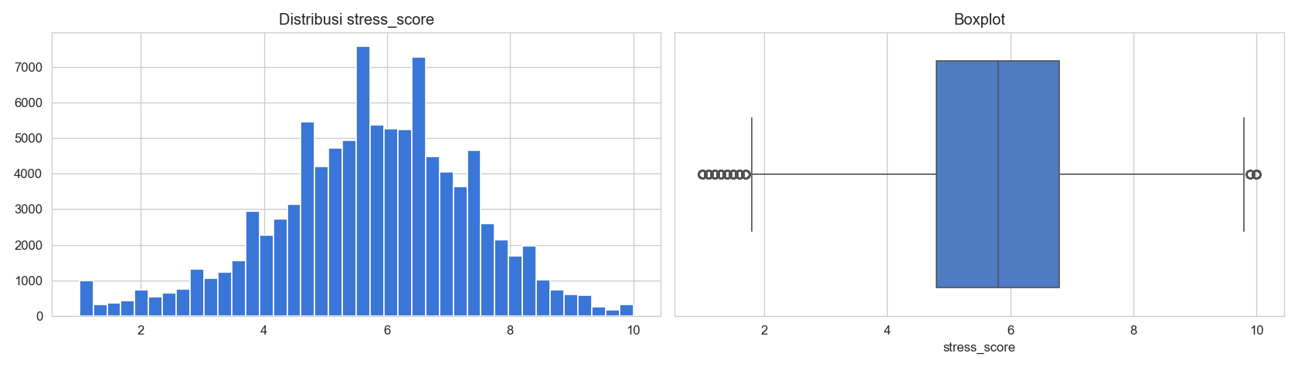
Gambar 1. Distribusi stress_score pada 100.000 sampel. Distribusi mendekati normal dengan mean 5.73 dan std 1.62.

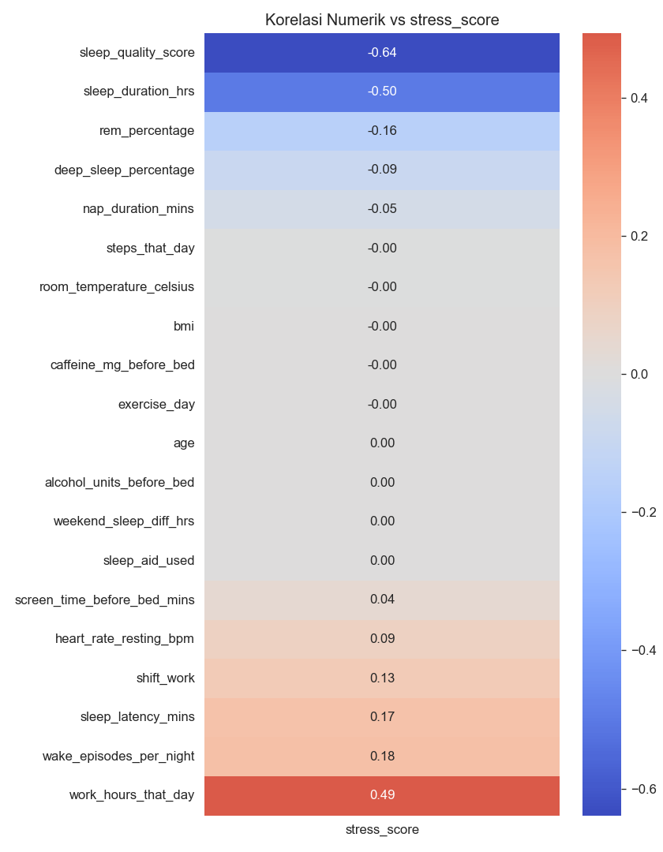
Gambar 2. Heatmap korelasi fitur numerik dengan stress_score. sleep_quality_score (-0.639) dan sleep_duration_hrs (-0.500) memiliki korelasi negatif terkuat.

Slide 16 - Perbandingan Performa Model (CatBoost vs Random Forest)
CatBoost unggul pada semua metrik evaluasi: R2, RMSE, dan MAE.

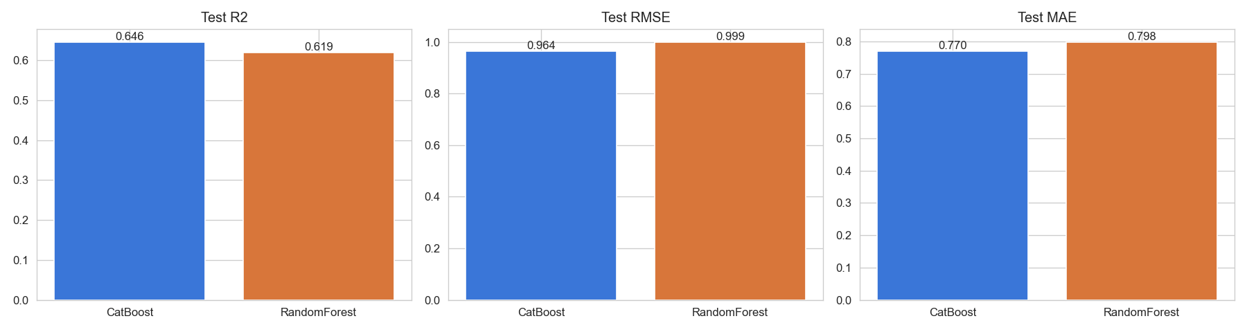
Gambar 3. Perbandingan performa CatBoost vs Random Forest pada validation set dan test set. CatBoost (biru) konsisten lebih baik di semua metrik.

Slide 17 - Analisis SHAP Global - CatBoost (Best Model)
SHAP TreeExplainer dihitung pada 5.000 sampel test set CatBoost. Dua visualisasi utama: beeswarm (arah & dampak) dan bar chart (ranking kepentingan).

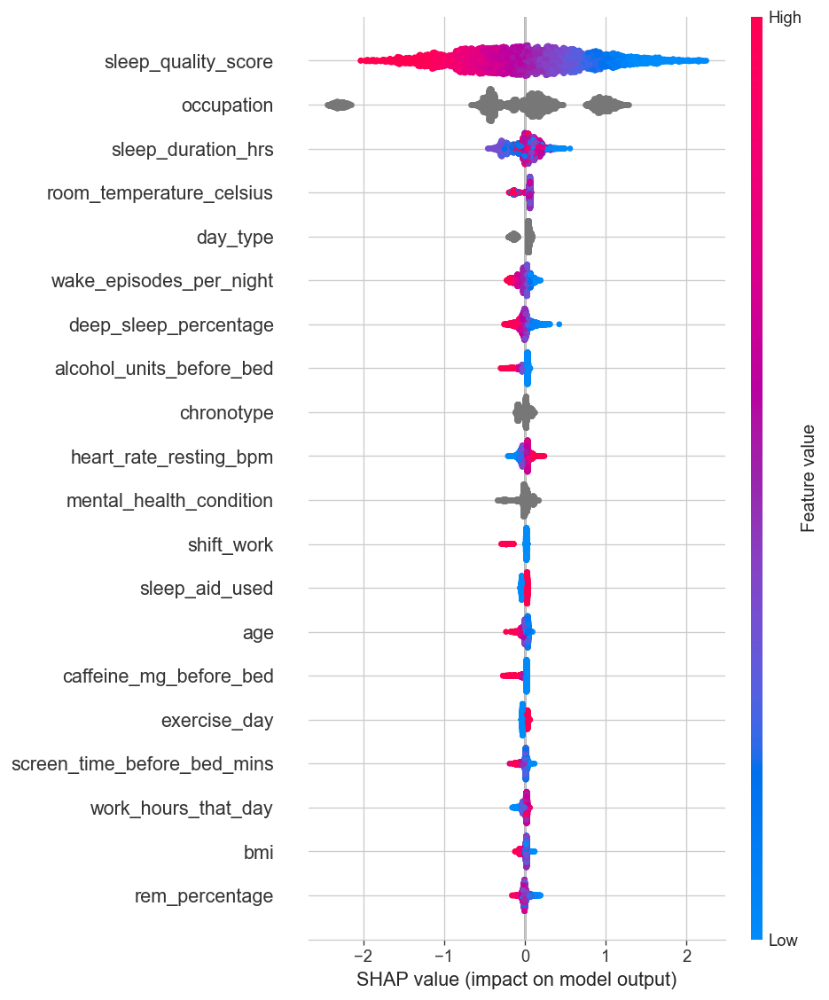
Gambar 4. SHAP Summary Plot (Beeswarm) - CatBoost. Titik merah = nilai fitur tinggi, biru = rendah. Sumbu X = kontribusi SHAP terhadap prediksi stress_score.

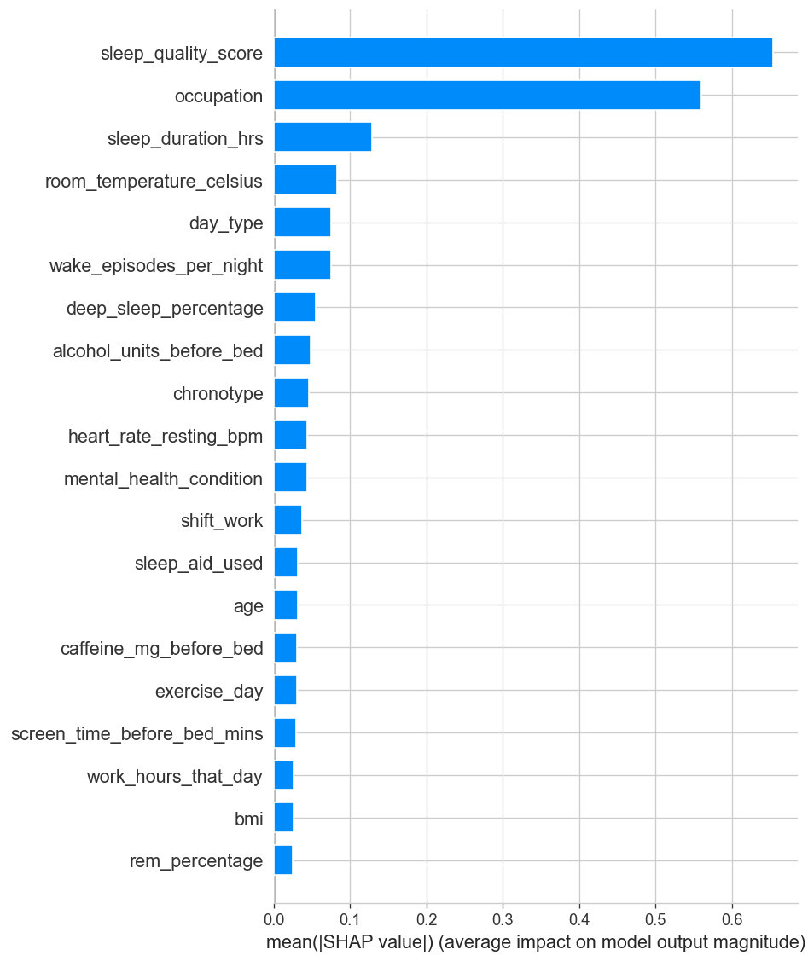
Gambar 5. SHAP Bar Importance - CatBoost. Ranking fitur berdasarkan mean |SHAP|. sleep_quality_score dan occupation mendominasi.

Slide 18 - SHAP Dependence Plot - Top-5 Fitur
Dependence plot menunjukkan hubungan antara nilai fitur dengan kontribusi SHAP-nya terhadap prediksi stress_score.

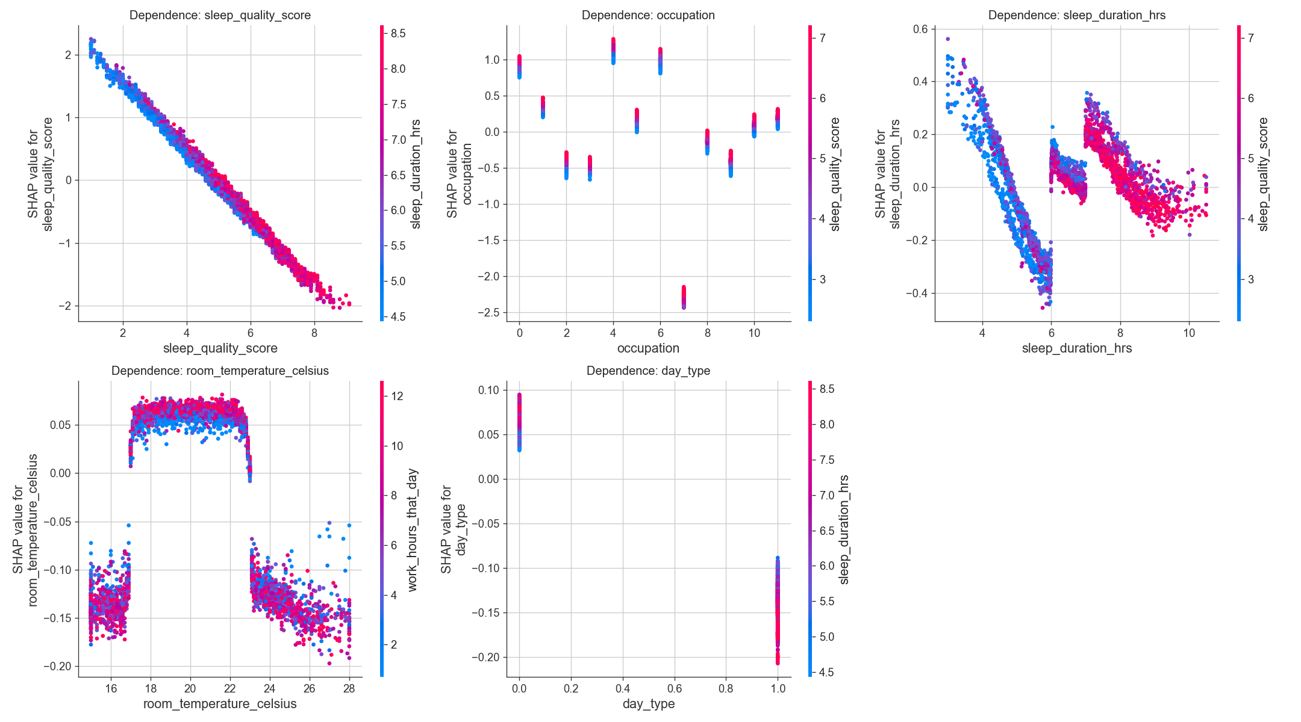
Gambar 6. SHAP Dependence Plot untuk 5 fitur terpenting. Setiap titik mewakili satu sampel. Warna menunjukkan nilai fitur interaksi terkuat.

Slide 19 - Stabilitas SHAP (5-Fold Cross Validation)
Ranking fitur SHAP diuji stabilitasnya dengan 5-fold CV. Kendall's Tau antar fold = 0.896 (sangat stabil).

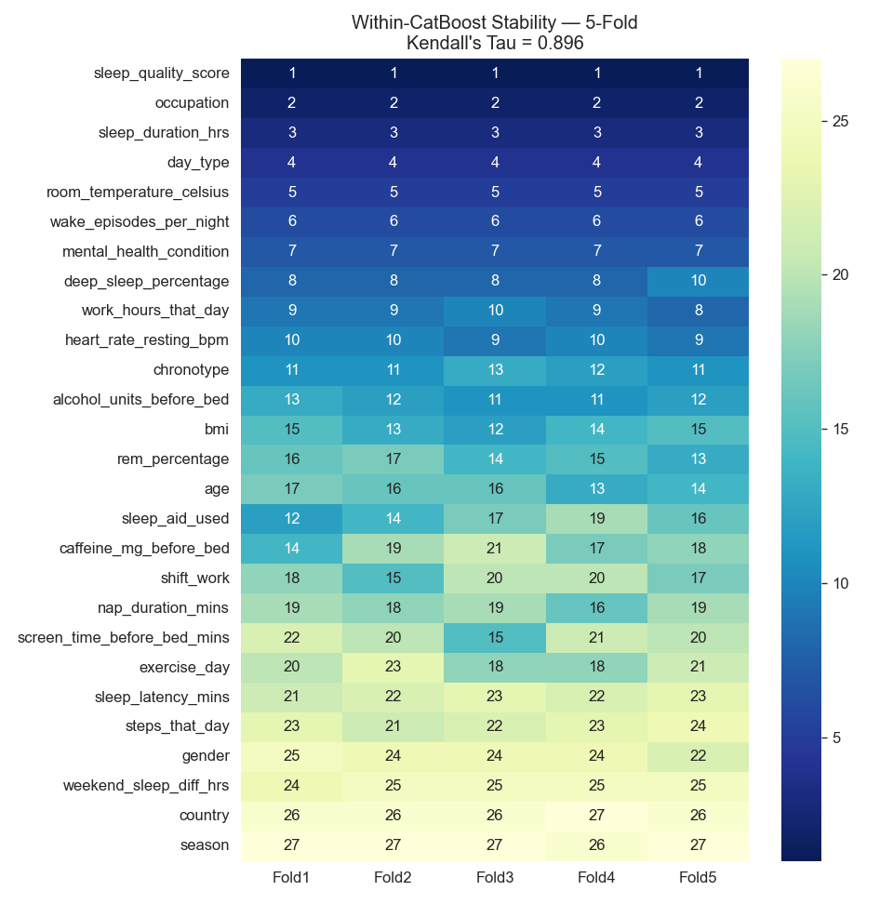
Gambar 7. Heatmap stabilitas ranking SHAP antar 5 fold. Top-3 fitur identik di semua fold: sleep_quality_score, occupation, sleep_duration_hrs.

Slide 20 - Analisis SHAP Global - Random Forest (Model Pembanding)
SHAP juga dihitung untuk Random Forest sebagai pembanding. Sample: 500 dari test set (RF SHAP lebih lambat).

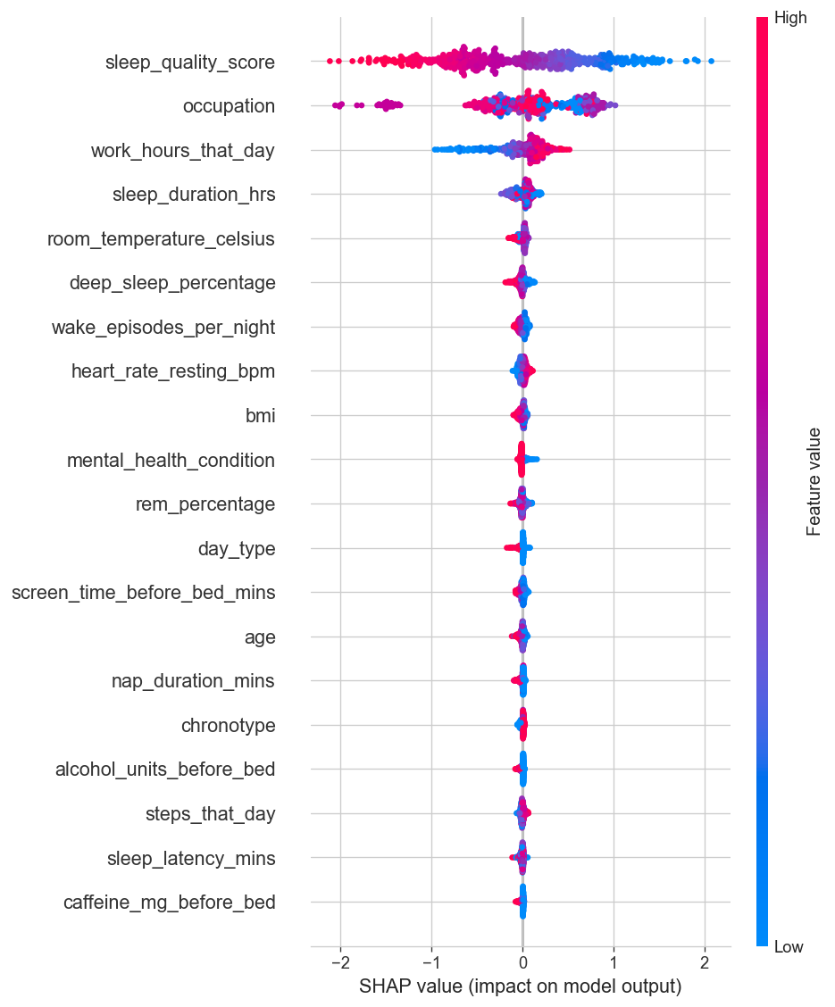
Gambar 8. SHAP Summary Plot (Beeswarm) - Random Forest. Pola serupa dengan CatBoost: sleep_quality_score dan occupation mendominasi.

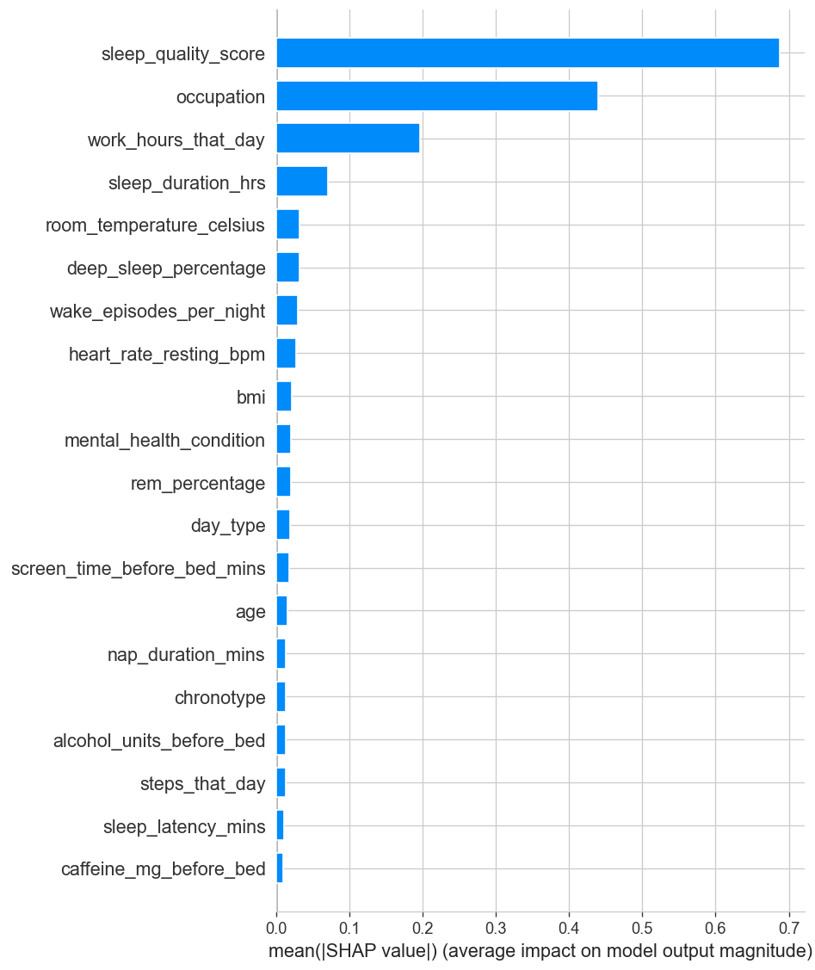
Gambar 9. SHAP Bar Importance - Random Forest. Perbedaan kunci: work_hours_that_day masuk rank #3 di RF namun keluar top-10 di CatBoost.

Slide 21 - Perbandingan SHAP Cross-Model (CatBoost vs Random Forest)
Perbandingan langsung ranking fitur penting antara kedua model untuk menguji apakah temuan bersifat algorithm-agnostic.

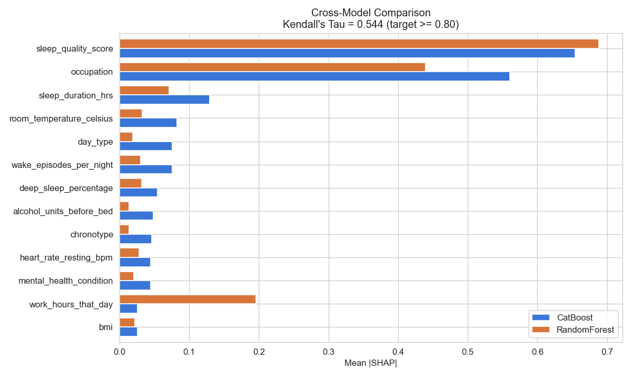
Gambar 10. Perbandingan mean |SHAP| CatBoost vs RF (side-by-side bar chart). Top-2 identik di kedua model.

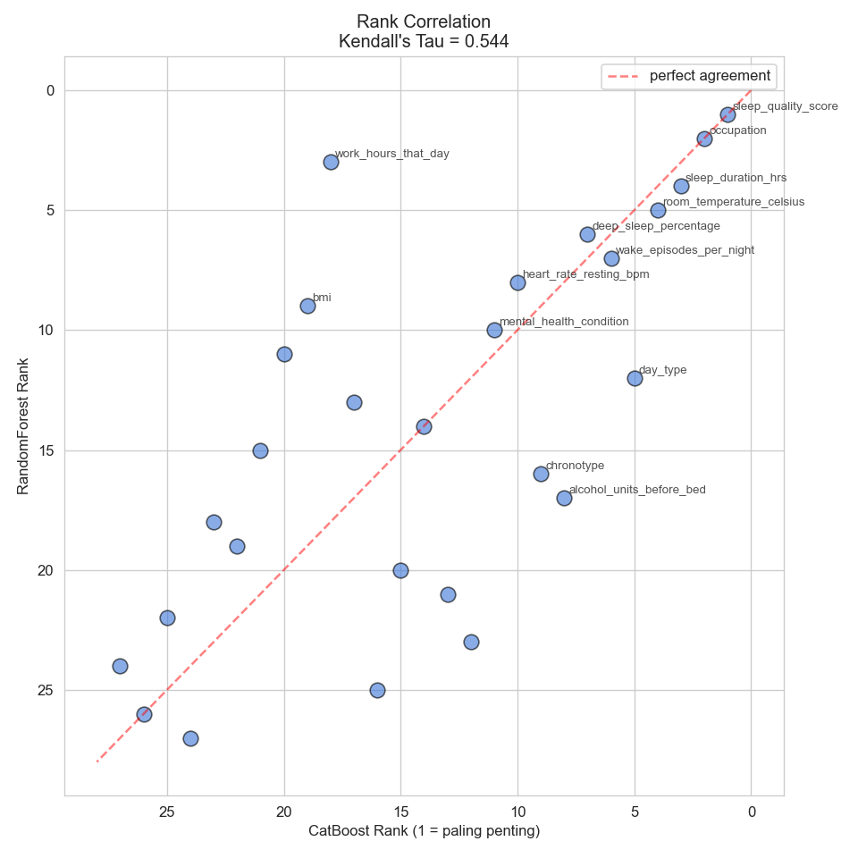
Gambar 11. Scatter plot rank korelasi CatBoost vs RF. Kendall's Tau = 0.544 — agreement kuat di tier atas, lebih bervariasi di tier menengah.

Slide 22 - Analisis SHAP Individual - Waterfall Plot (3 Kasus)
Waterfall plot menjelaskan bagaimana setiap fitur mendorong prediksi dari baseline (5.73) ke nilai akhir untuk masing-masing individu.

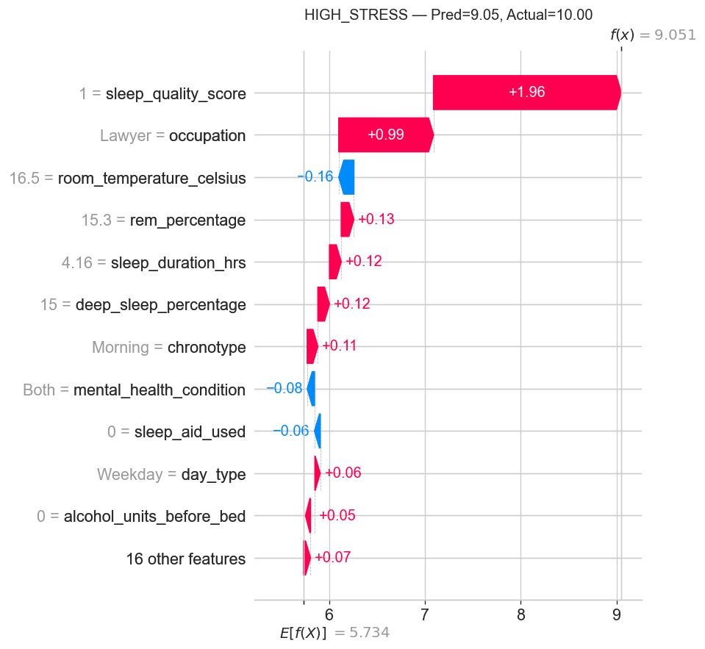
Gambar 12. Waterfall Plot - High Stress (Lawyer, prediksi=9.05, aktual=10.00). sleep_quality_score rendah (+1.96) dan occupation Lawyer (+0.99) menjadi pendorong utama stres.

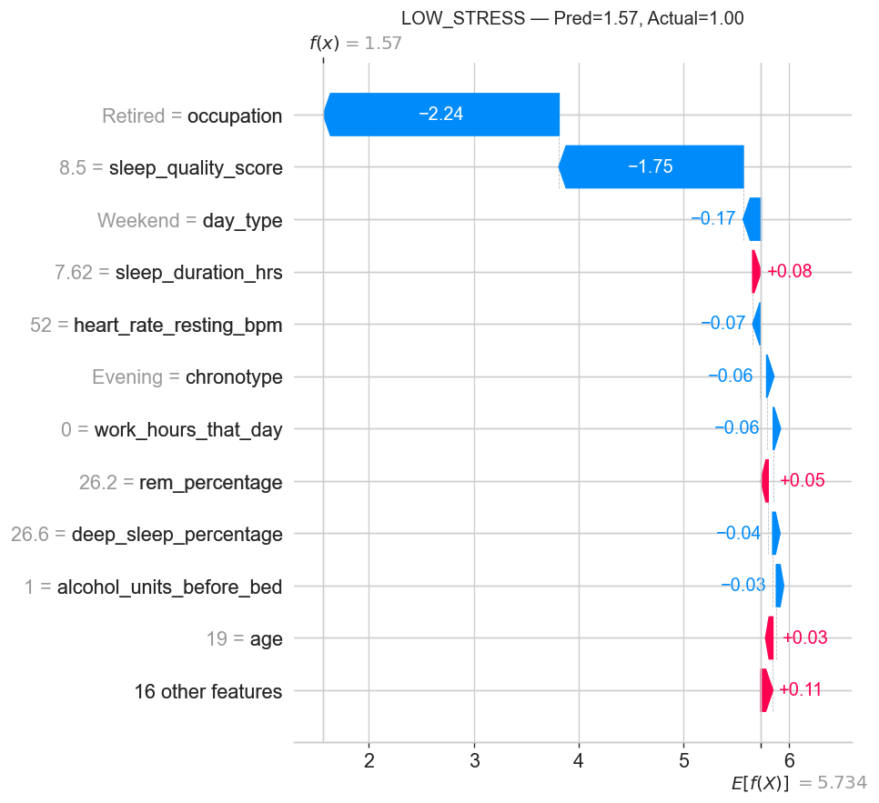
Gambar 13. Waterfall Plot - Low Stress (Retired, prediksi=1.57, aktual=1.00). Occupation Retired (-2.24) dan sleep_quality_score tinggi (-1.75) menjadi penekan stres terbesar.

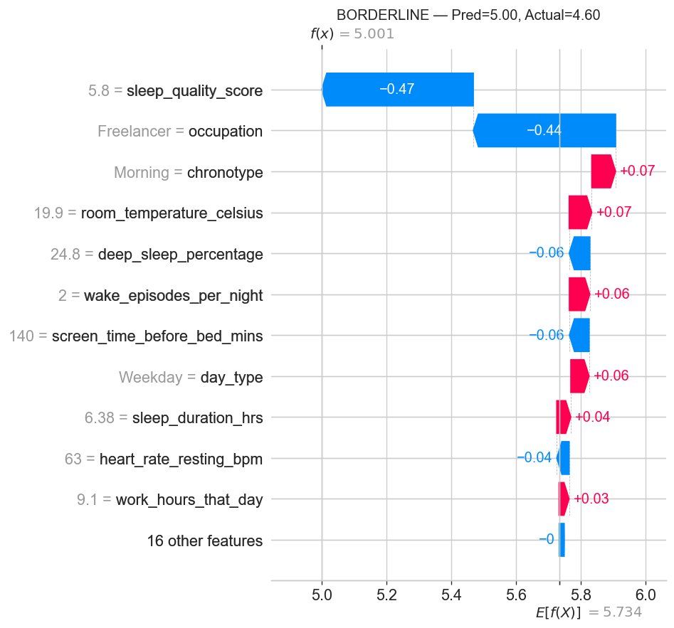
Gambar 14. Waterfall Plot - Borderline (Freelancer, prediksi=5.00, aktual=4.60). Campuran faktor kecil yang seimbang, mencerminkan kondisi stres sedang.

